Valérie Zabloudilová, Shake Dog Restaurant Dublin, Irsko

Ve školním roce 2021/2022 jsem se zúčastnila na Obchodní akademii v Prostějově výběrového řízení na zahraniční stáž v rámci programu Erasmus + do anglicky mluvících zemí a to konkrétně do irského Dublinu. Byla jsem úspěšná, a tak jsem mohla se svými spolužáky odjet na třináct týdnů zlepšit si nejen své jazykové znalosti, ale vyzkoušet si, jaké je to pracovat a žít v cizí zemi.
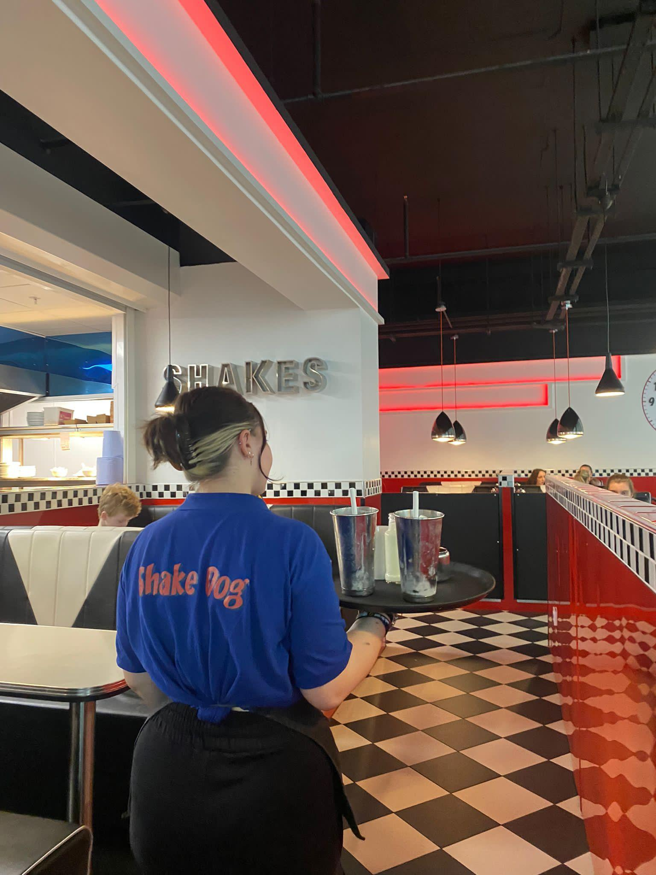
Pracovala jsem v restauraci amerického typu – Shake Dog Restaurant v nákupním centru téměř v srdci Dublinu. V této restauraci si můžete objednat různé typy burgerů, hranolek, shaků, salátů a to vše v nejvyšší irské kvalitě. Vzhledem k umístění restaurace jsme mívali stále plno. Jedním z mých úkolů, které jsem měla po celou směnu na starosti, byly objednávky potravin k přípravě pokrmů a kontrola kvality dovážených surovin. Zároveň jsem měla na starosti objednávkový systém v rámci take away. A v neposlední řadě, jak to v restauracích v rámci provozní činnosti bývá, zajišťovala obsluhu zákazníků, řešení objednávek, přijímání plateb v hotovosti i platby kartou aj.
Komunikovat se zákazníky, a tak si procvičovat hovorovou angličtinu, jsem mohla každý den. Velmi se mi líbilo, že jakékoliv reklamace řeší manažerka prodejny. Tudíž na mě zbyli pouze usměvaví klienti. A to je úžasné. V restauraci v současné době pracuje celkem 19 zaměstnanců z různých koutů světa – Irsko, Indie, Pákistán, Bolívie, Mexiko, Brazílie, Čína a v neposlední řadě já z České republiky. Naším komunikačním jazykem byla angličtina, což mi dávalo úžasnou příležitost se naučit spoustu nových slovíček. Atmosféra v práci byla vždycky milá a příjemná. Když jsem potřebovala s něčím poradit, mohla jsem se obrátit na kteréhokoliv kolegu. Nikdy mě neodmítli.

Protože studuji ekonomický obor ráda jsem se svou irskou manažerkou diskutovala o irském daňovém systému, srovnávali jsme daně z příjmů, DPH, důchodový systém. V tomto směru jsem se mnohému naučila.
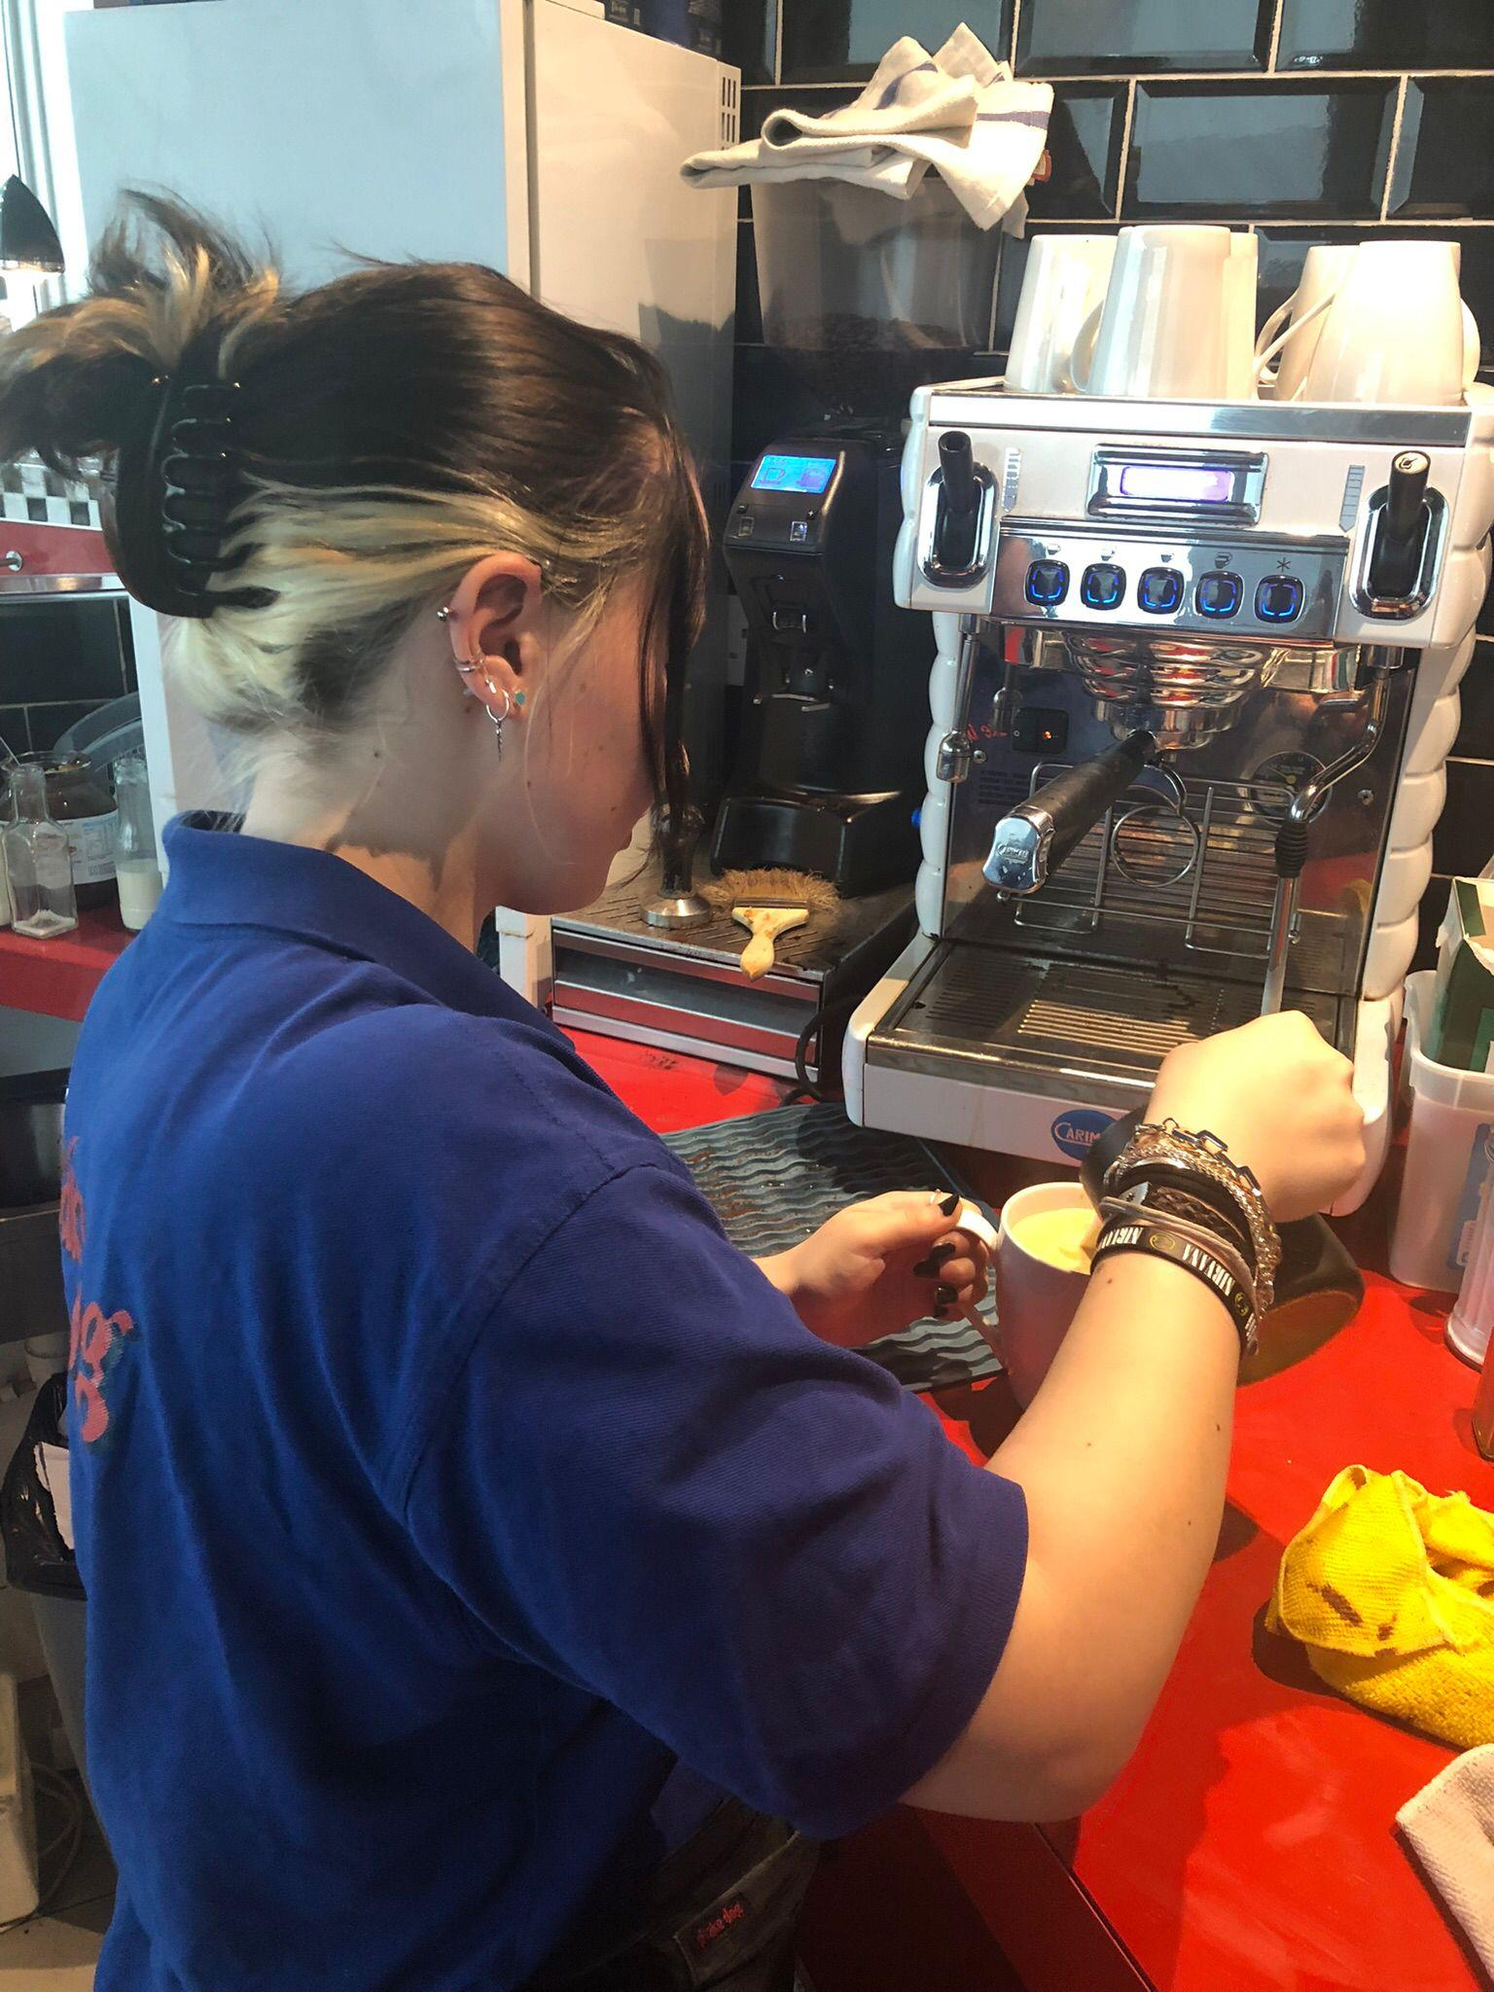
V rámci svého pobytu jsem měla možnost bydlet u tří hostitelských rodin. Je úžasné pozorovat rozdíly, které mezi jednotlivými národy panují. Všechny moje rodiny byly velmi milé a ráda jsem si s nimi při večeři sdělovala různé zážitky, které jsem ten den zažila. To mi dalo velkou příležitost prorazit moji anglickou „nedůvěru“ mluvit. Tady prostě musíte a to je úžasné. Určitě je pravdou, že nejvíce si osvojíte jazyk právě v prostředí, ve kterém jste tím jazykem obklopeni. Hostitelské rodiny bydlely v těsné blízkosti zastávek autobusů. Takže moje každodenní jízda do práce byla o to jednodušší.
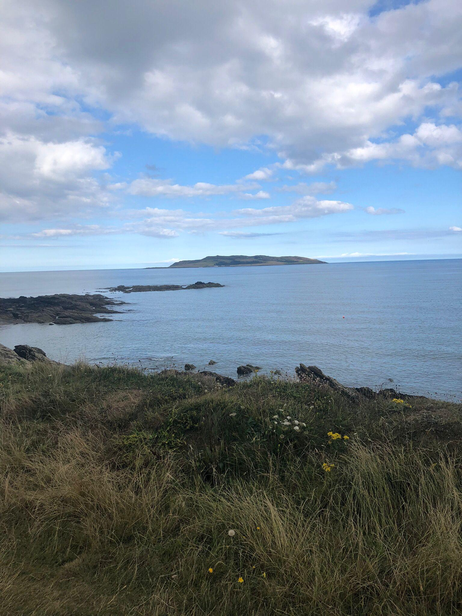
Víkendy jsem většinou využila na objevování dublinských památek, úžasných parků, místních hospůdek a dublinské pláže. Určitě stojí za to vidět vše naživo.
Z grantu nám bylo zaplaceno ubytování, strava, doprava, letenky i kapesné.
Před samotnou stáží jsem absolvovala přípravné kurzy OLS a školní kurzy, které mi velmi pomohly s angličtinou. Součástí kurzů byla i kulturní příprava, která mi pomohla se velmi rychle zorientovat v novém prostředí.
Z mého pohledu byla stáž pro mě velmi přínosná. Měla jsem možnost naučit se různé provozní činnosti v restauraci, ale hlavně mi umožnila si zlepšit mé komunikační znalosti angličtiny natolik, že uvažuji, že se po maturitě vrátím. Irsko je země mnoha možností s velmi usměvavými lidmi a velkými pracovními i studijními příležitostmi. Už se na to moc těším.

